BÁO CÁO ĐỒ ÁN
WEBSITE BÁN THUỐC TRỰC TUYẾN PHARMACARE

CHƯƠNG 1: GIỚI THIỆU ĐỀ TÀI

1.1. Lý do chọn đề tài
Trong bối cảnh xã hội hiện đại, nhu cầu mua sắm trực tuyến ngày càng tăng cao, đặc biệt là trong lĩnh vực y tế và dược phẩm. Đại dịch COVID-19 đã thúc đẩy xu hướng mua thuốc online, giúp người dân tiếp cận thuốc men một cách nhanh chóng và an toàn.
Tuy nhiên, các hệ thống bán thuốc trực tuyến hiện tại tại Việt Nam vẫn còn nhiều hạn chế:
- • Thiếu tính năng quản lý kho hàng đa chi nhánh
- • Chưa hỗ trợ quản lý hạn sử dụng (expiry date) của thuốc
- • Giao diện người dùng chưa thân thiện
- • Thiếu tích hợp thanh toán trực tuyến (VNPay, Momo...)
Xuất phát từ những lý do trên, nhóm chúng em quyết định xây dựng hệ thống "PharmaCare - Website Bán Thuốc Trực Tuyến" nhằm giải quyết các vấn đề nêu trên.

1.2. Mục tiêu
Mục tiêu tổng quát:
Xây dựng một hệ thống website bán thuốc trực tuyến hoàn chỉnh, bao gồm cả Frontend cho khách hàng và Admin Panel cho quản trị viên/nhân viên.
Mục tiêu cụ thể:
- 1. Xây dựng giao diện Frontend hiện đại, responsive cho khách hàng mua hàng online
- 2. Xây dựng Admin Panel quản lý: Sản phẩm, Đơn hàng, Kho hàng, Nhân viên, Khách hàng
- 3. Tích hợp thanh toán VNPay
- 4. Quản lý kho hàng đa chi nhánh (Central + Branch)
- 5. Quản lý lô hàng (batch) với hạn sử dụng
- 6. Hỗ trợ bán hàng tại quầy (POS) cho nhân viên chi nhánh

1.3. Phạm vi thực hiện
Phạm vi chức năng:
Thành phần | Chức năng
Frontend Website | Đăng ký/Đăng nhập, Xem sản phẩm, Giỏ hàng, Thanh toán (COD/VNPay), Theo dõi đơn hàng
Admin Panel | Quản lý sản phẩm, Quản lý đơn hàng, Quản lý kho, Nhập hàng, Chuyển kho, Quản lý nhân viên/khách hàng
Backend API | RESTful API với Node.js + Express, MongoDB database
Tích hợp | VNPay Payment Gateway

Phạm vi công nghệ:
- • Frontend: React.js + TypeScript + Vite
- • Admin: React.js + TypeScript + Shadcn/UI
- • Backend: Node.js + Express.js
- • Database: MongoDB (NoSQL)
- • Payment: VNPay Sandbox

1.3.1. Mô hình Phân phối & Logistic (Logistics Model)
Hệ thống vận hành theo mô hình Chuỗi cung ứng tập trung:
- • Kho Tổng (Central): Nhập hàng từ Nhà cung cấp, lưu trữ số lượng lớn.
- • Điều chuyển (Transfer): Phân bổ hàng hóa từ Kho Tổng về các Kho Chi nhánh.
- • Kho Chi nhánh (Branch): Phục vụ bán hàng tại chỗ và giao hàng Online chặng cuối (Last-mile delivery).

1.4. Bố cục báo cáo
Báo cáo được chia thành các chương sau:
- • Chương 1: Giới thiệu đề tài - Trình bày lý do, mục tiêu và phạm vi
- • Chương 2: Cơ sở lý thuyết - Các công nghệ sử dụng (React, Node.js, MongoDB...)
- • Chương 3: Phân tích thiết kế - Sơ đồ Use Case, ERD, Database Schema
- • Chương 4: Hiện thực - Demo các chức năng chính
- • Chương 5: Kết luận - Đánh giá kết quả, hướng phát triển

CHƯƠNG 3: PHÂN TÍCH VÀ THIẾT KẾ HỆ THỐNG

3.1. Kiến trúc hệ thống
Hệ thống được xây dựng theo kiến trúc Client-Server với mô hình MERN Stack (MongoDB - Express - React - Node), chia tách rõ ràng giữa Frontend và Backend:
- • Frontend (Client Side):
Xây dựng bằng React.js, bao gồm hai phân hệ riêng biệt: Website bán hàng (cho khách hàng) và Admin Panel (cho nhân viên). Giao tiếp với Backend thông qua RESTful API.
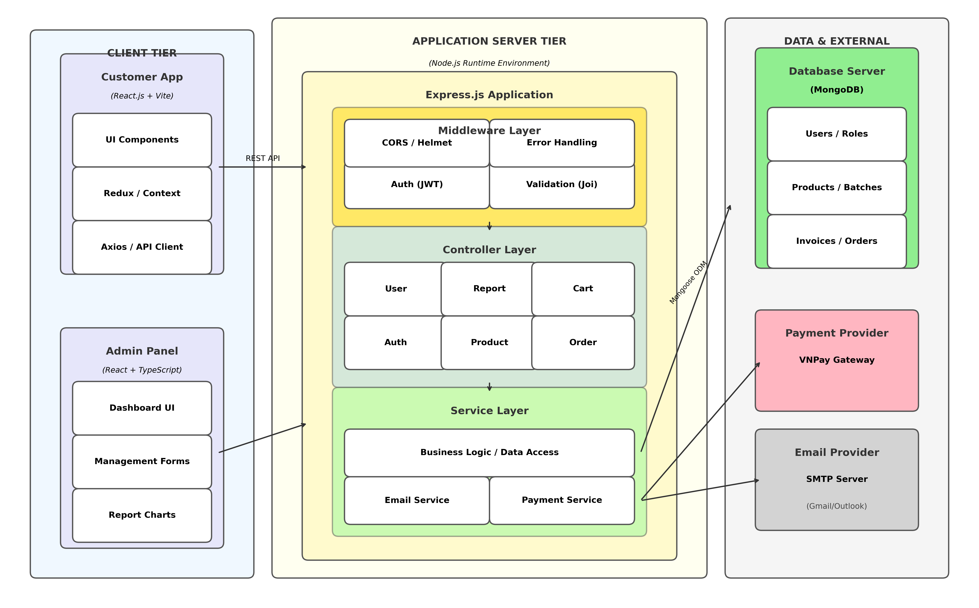
Hình 3.1: Sơ đồ kiến trúc hệ thống MERN Stack
- • Backend (Server Side):
Xây dựng bằng Node.js và Express.js. Chịu trách nhiệm xử lý logic nghiệp vụ, xác thực người dùng (JWT), và tương tác với cơ sở dữ liệu.
- • Database:
Sử dụng MongoDB - cơ sở dữ liệu NoSQL hướng tài liệu, phù hợp với cấu trúc dữ liệu linh hoạt của sản phẩm thuốc và đơn hàng.

3.2. Mô tả các thành phần trong hệ thống
Phân hệ | Chức năng chính
Khách hàng (Customer) | Xem/Tìm kiếm thuốc, Giỏ hàng, Đặt hàng Online, Thanh toán VNPay, Xem lịch sử đơn
Quản trị (Admin) | Quản lý toàn bộ hệ thống: User, Sản phẩm, Danh mục, Kho, Đơn hàng, Thống kê doanh thu
Kho (Warehouse Staff) | Quản lý nhập kho (Import), Chuyển kho (Transfer), Kiểm kho, Quản lý lô hạn sử dụng
Bán hàng (Sale Staff) | Bán hàng tại quầy (POS), Tạo đơn cho khách vãng lai, Tra cứu tồn kho

3.3. Thiết kế dữ liệu chi tiết
Cơ sở dữ liệu MongoDB được thiết kế gồm các Collection chính, chia theo nhóm chức năng:

3.3.1. Nhóm Quản lý Người dùng (Auth)

Collection: User
Mô tả: Lưu trữ thông tin tài khoản (Admin, Staff, Customer).
Tên trường (Field) | Kiểu dữ liệu (Type) | Ghi chú / Liên kết
userName | String | Tên đăng nhập (Bắt buộc, Unique)
passWord | String | Mật khẩu (hashed bcrypt)
roleId | ObjectId | Liên kết Collection Role
warehouseId | ObjectId | Liên kết Warehouse (Nơi làm việc)
email | String | Email người dùng
phoneNum | String | Số điện thoại
isActive | Boolean | Trạng thái hoạt động (Default: true)

Collection: Role
Mô tả: Định nghĩa các vai trò trong hệ thống.
Tên trường (Field) | Kiểu dữ liệu (Type) | Ghi chú / Liên kết
roleName | String | Tên vai trò (Admin, Staff, Customer, WarehouseStaff)
description | String | Mô tả chi tiết quyền hạn

Collection: OTP
Mô tả: Lưu mã xác thực tạm thời (Quên mật khẩu).
Tên trường (Field) | Kiểu dữ liệu (Type) | Ghi chú / Liên kết
email | String | Email nhận mã
otp | String | Mã xác thực
createAt | Date | Thời gian tạo (Tự xóa sau 5 phút)

3.3.2. Nhóm Sản phẩm & Kho thuốc

Collection: Product
Mô tả: Lưu trữ thông tin thuốc/sản phẩm.
Tên trường (Field) | Kiểu dữ liệu (Type) | Ghi chú / Liên kết
productName | String | Tên sản phẩm
price | Number | Giá bán (Đơn vị cơ sở)
stockQuantity | Number | Tổng tồn kho (Tính toán từ Batch)
variants | Array | Quy đổi đơn vị (Vd: [Unit: "Vỉ", Price: 5000, Ratio: 10])
categoryId | ObjectId | Liên kết Collection Category
manufacturerId | ObjectId | Liên kết Collection Manufacturer
nearestExpiryDate | Date | Ngày hết hạn gần nhất (để cảnh báo)

Collection: ProductBatch
Mô tả: Quản lý lô sản xuất và hạn sử dụng (Thực thể kho chi tiết).
Tên trường (Field) | Kiểu dữ liệu (Type) | Ghi chú / Liên kết
batchNumber | String | Số lô sản xuất
expiryDate | Date | Hạn sử dụng
quantity | Number | Số lượng nhập ban đầu
remainingQuantity | Number | Số lượng còn lại trong kho
warehouseId | ObjectId | Kho chứa lô hàng này
productId | ObjectId | Liên kết Product

Collection: Category
Mô tả: Danh mục sản phẩm.
Tên trường (Field) | Kiểu dữ liệu (Type) | Ghi chú / Liên kết
categoryName | String | Tên danh mục thuốc

Collection: Manufacturer
Mô tả: Nhà sản xuất/Nhà cung cấp.
Tên trường (Field) | Kiểu dữ liệu (Type) | Ghi chú / Liên kết
manufacturerName | String | Tên nhà sản xuất
phoneNum | String | Số điện thoại liên hệ

3.3.3. Nhóm Quản lý Kho hàng

Collection: Warehouse
Mô tả: Danh sách các kho hàng (Tổng/Chi nhánh).
Tên trường (Field) | Kiểu dữ liệu (Type) | Ghi chú / Liên kết
warehouseName | String | Tên kho
warehouseType | String | Loại kho ("central" hoặc "branch")
address | String | Địa chỉ kho
manager | String | Tên quản lý kho

Collection: InventoryTransfer
Mô tả: Phiếu chuyển kho (Giữa các chi nhánh).
Tên trường (Field) | Kiểu dữ liệu (Type) | Ghi chú / Liên kết
fromWarehouseId | ObjectId | Kho nguồn
toWarehouseId | ObjectId | Kho đích
products | Array | Danh sách SP chuyển: [{productId, quantity}]
status | String | Trạng thái (Pending, Completed, Cancelled)

Collection: PurchaseInvoice
Mô tả: Hóa đơn nhập hàng từ Nhà cung cấp.
Tên trường (Field) | Kiểu dữ liệu (Type) | Ghi chú / Liên kết
warehouseId | ObjectId | Kho nhập hàng
manufacturerId | ObjectId | Nhà cung cấp
dateImport | Date | Ngày nhập kho
totalBill | Number | Tổng tiền nhập

3.3.4. Nhóm Bán hàng & Đơn hàng

Collection: SaleInvoice
Mô tả: Hóa đơn bán hàng (Đơn hàng).
Tên trường (Field) | Kiểu dữ liệu (Type) | Ghi chú / Liên kết
userId | ObjectId | Khách hàng
staffId | ObjectId | Nhân viên bán (Nếu bán tại quầy)
totalAmount | Number | Tổng tiền thanh toán
paymentMethod | String | Phương thức (VNPay, COD, Cash)
statusId | ObjectId | Trạng thái đơn hàng (Ref: OrderStatus)
isInStoreSale | Boolean | True: Bán tại quầy, False: Online
vnpayTransactionNo | String | Mã giao dịch VNPay (Nếu có)

Collection: SaleInvoiceDetail
Mô tả: Chi tiết sản phẩm trong đơn hàng.
Tên trường (Field) | Kiểu dữ liệu (Type) | Ghi chú / Liên kết
saleInvoiceId | ObjectId | Liên kết SaleInvoice
productId | ObjectId | Sản phẩm
batchId | ObjectId | Lấy từ lô hàng nào (Quản lý tồn chính xác)
quantity | Number | Số lượng bán
unitPrice | Number | Đơn giá bán

Collection: OrderStatus
Mô tả: Trạng thái đơn hàng.
Tên trường (Field) | Kiểu dữ liệu (Type) | Ghi chú / Liên kết
statusName | String | Tên trạng thái (Pending, Shipping, Completed, Cancelled)

3.3.5. Nhóm Cấu hình Hệ thống

Collection: Setting
Mô tả: Cấu hình chung cho Website.
Tên trường (Field) | Kiểu dữ liệu (Type) | Ghi chú / Liên kết
storeName | String | Tên cửa hàng hiển thị
phone | String | Hotline liên hệ
email | String | Email liên hệ
notifyLowStock | Boolean | Bật/tắt cảnh báo sắp hết hàng

